会议注册说明
会议注册只接受网站注册。会议注册系统于10月8日开放，10月22日关闭。请务必在此之前完成注册缴费。请确保填写正确的开票信息，会务组统一开具发票。
具体操作方法如下。
网站注册

1.进入学会网站：浏览器地址栏中输http://www.csee.org.cn，进入学会网站。

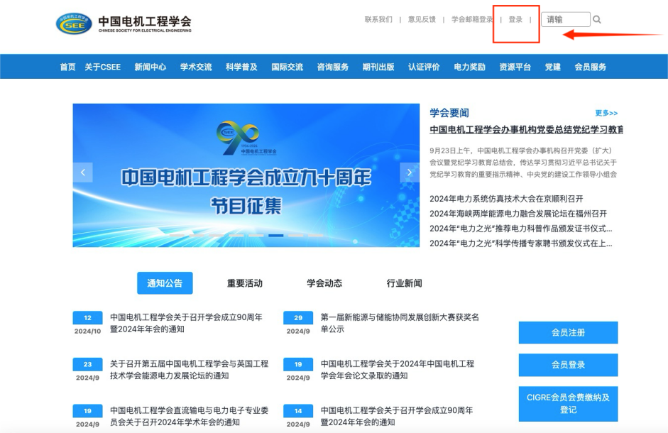
2.点击右上角用户登录
3.如果没有账号点击申请入会（有账号直接登录）
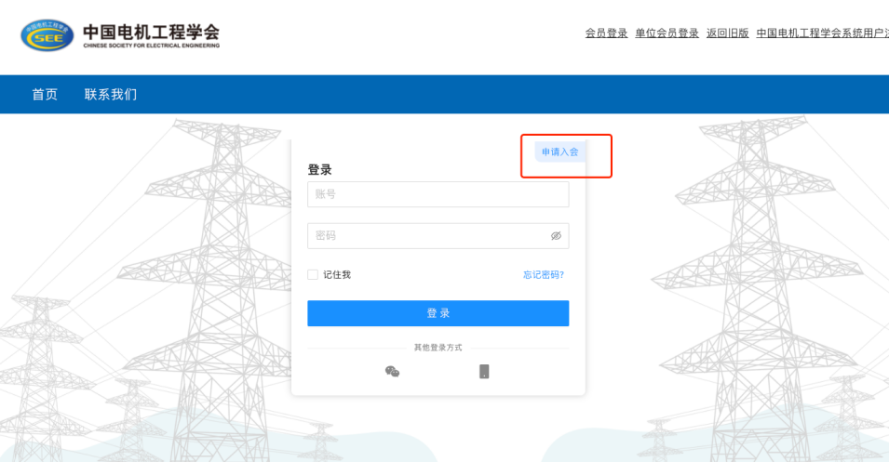
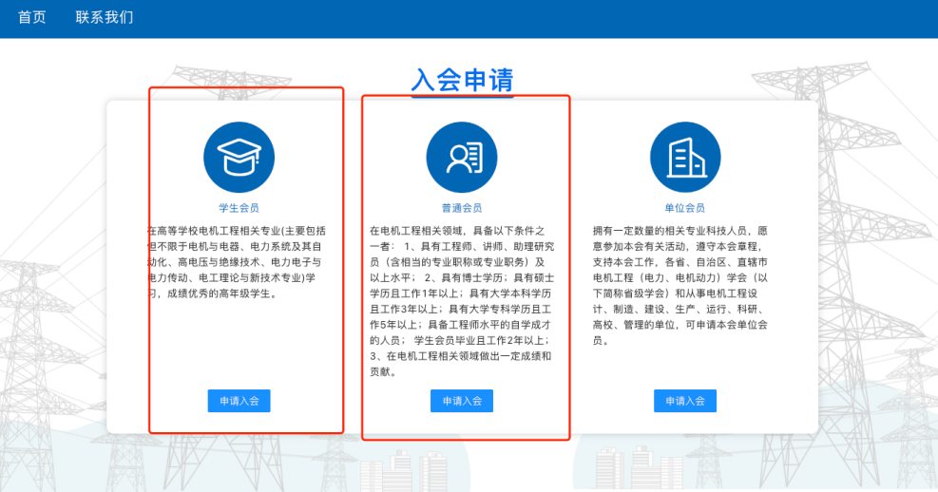
4.注册选择普通会员/学生会员注册。

5.进入系统后，在右侧消息栏中选择对应的会议进入
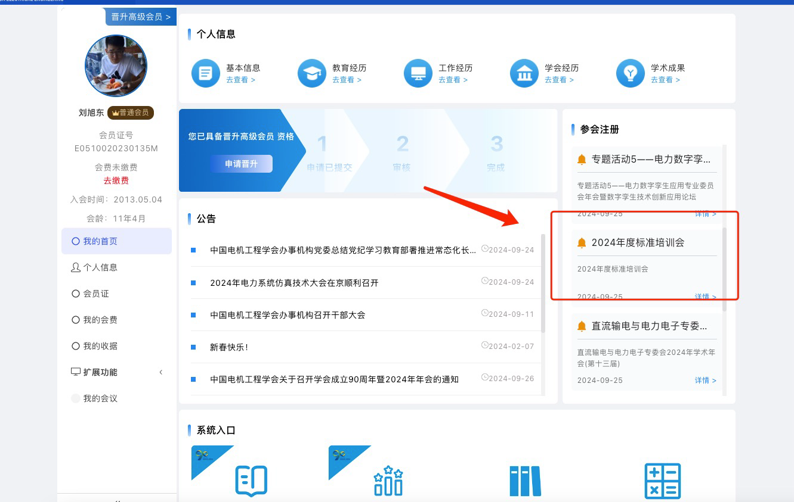
6.核对并填写会议注册信息点击下一步（参会类型为必选项）
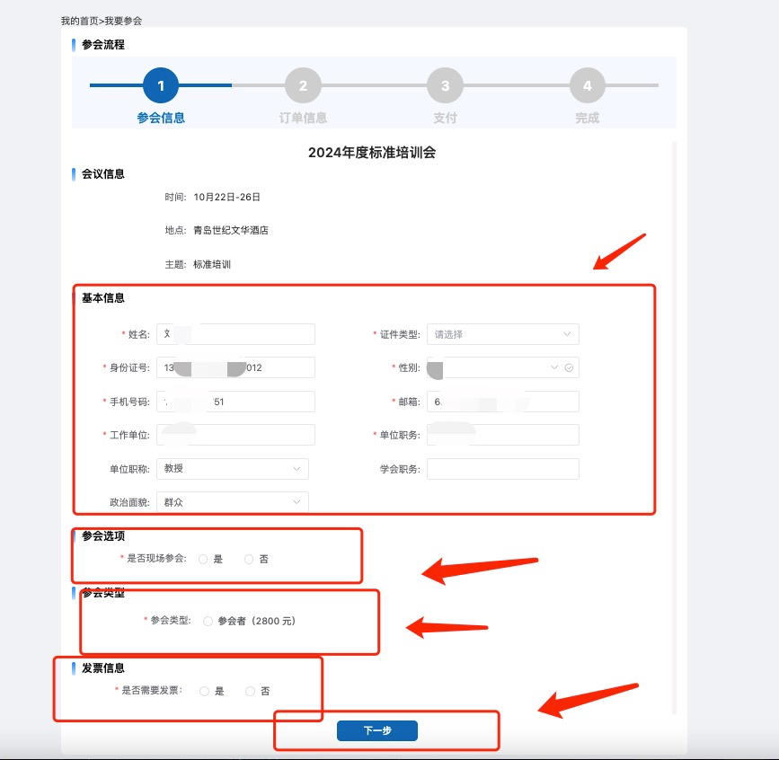
7.进行会议费用支付（可选择支付类型）。
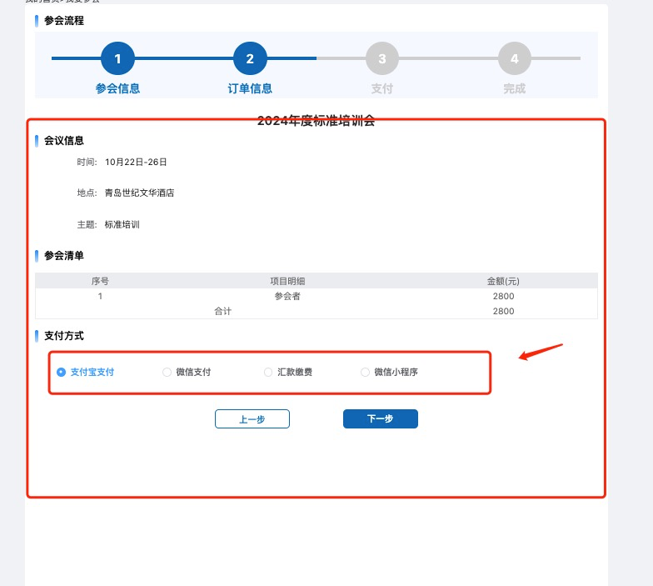
8.跳转到订单支付成功页面，说明完成了会议注册（可以在我的会议中查看所有注册的会议）
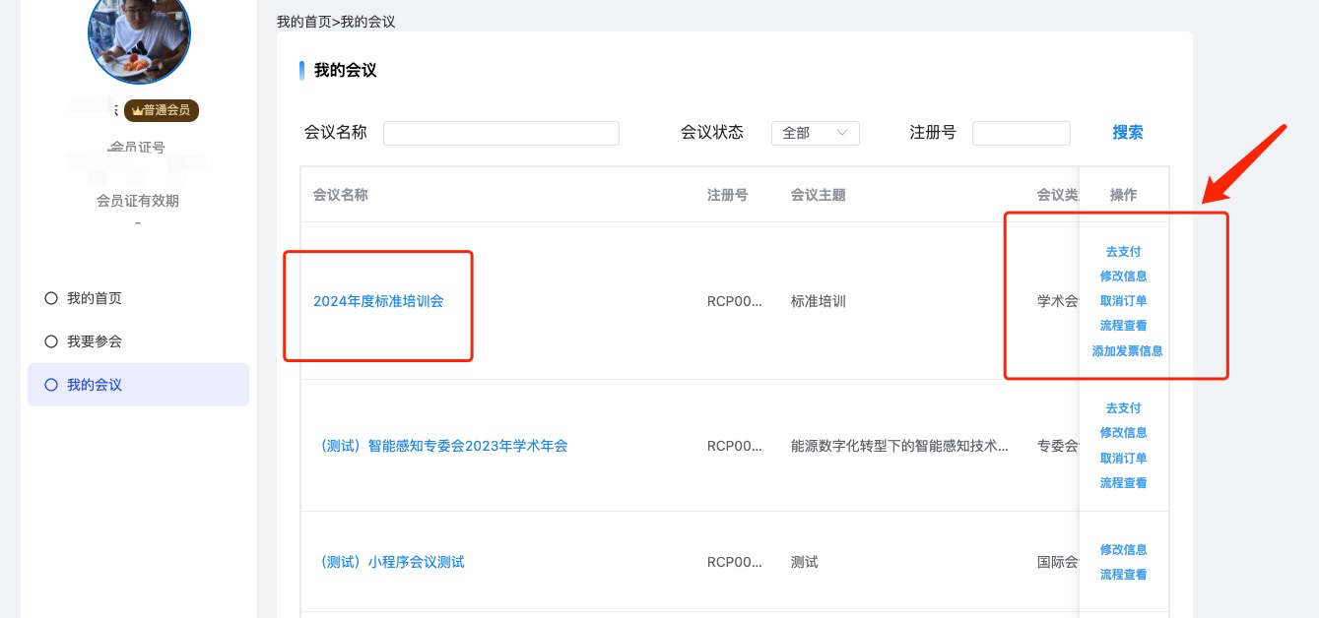
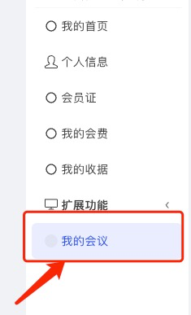
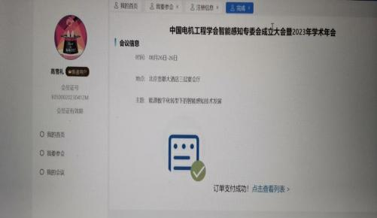
9.在左侧选择我的会议模块，操作中填写发票信息，请务必确认发票信息准确性。
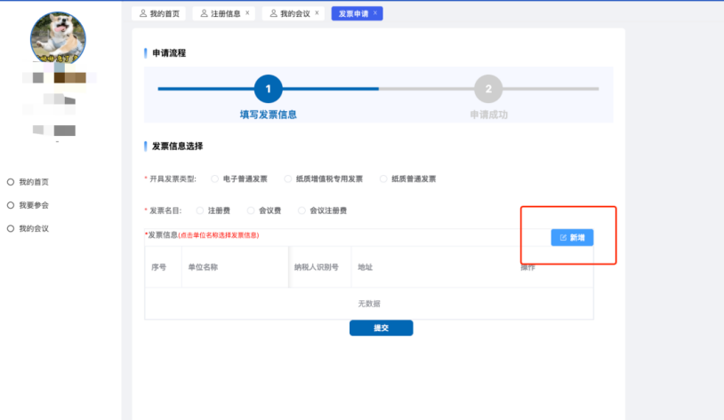
- 点击新增按钮，填写发票信息。
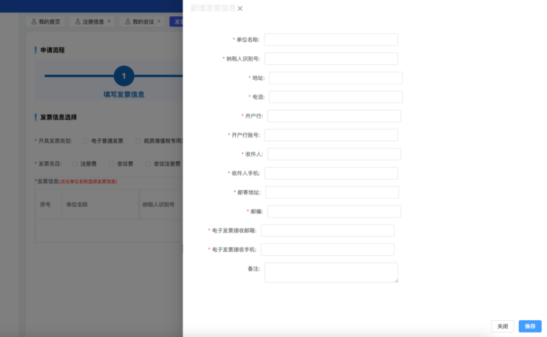
- 选中列表中的发票信息。
